Уровень мероприятия | Муниципальный
Место проведения | МБОУ “Ново-Арышская СОШ”
Дата проведения | 9 апрель 2020
Ответственная организация | МБОУ “Ново-Арышская СОШ”
Название мероприятия | - Челлендж “Георгиевская лента” (учителями и отдельно учениками)
Описание сервисов, оказываемых во время мероприятия
Ключевые показатели: | План | Факт
Количество приглашенных участников
Количество посетителей | 72 | 72
Задействованнные СМИ
Бюджет мероприятия (руб.)
Фотофиксация | 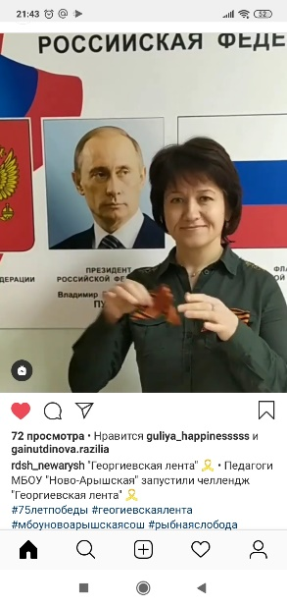  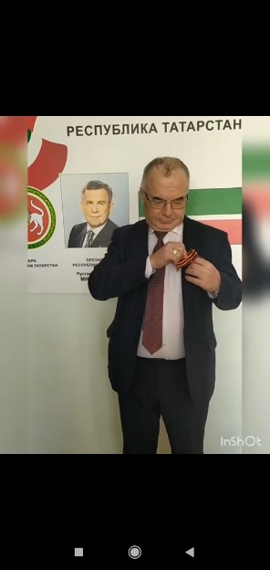  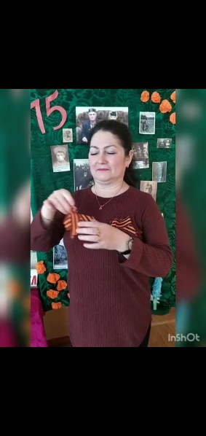  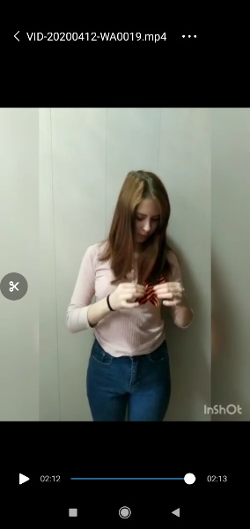  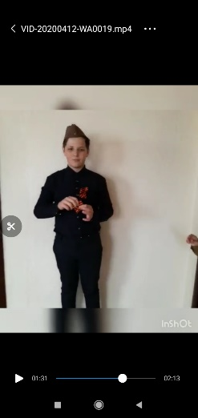    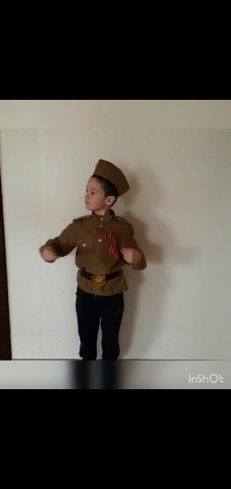
Комментарии | 1)В условиях самоизоляции акцию «Передай георгиевскую ленту» провели в виде видеочелленджа . Каждый ученик и учитель сняли кусок видео и отправили ЗДВР для монтажа. После обработки видеочеллендж был опубликован в сети инстаграм .
Ответственное лицо от организации | Галимова Г.Н.  89083477837

